**Расчет сумм налога на доходы физических лиц, исчисленных и удержанных налоговым агентом (форма 6-НДФЛ) (КНД 1151099)**

С 1 января 2016 г. в п. 2 ст. 230 НК РФ закреплена обязанность налоговых агентов подавать в налоговые органы, в частности, расчет сумм НДФЛ, исчисленных и удержанных ими, по форме, форматам и в порядке, которые утверждены федеральным органом исполнительной власти, уполномоченным по контролю и надзору в области налогов и сборов.

Документы, утверждающие форму, порядок заполнения, требования к форматам файлов:

|  |  |
| --- | --- |
| Форма документа | <http://format.nalog.ru/files/ndfl/6/1151099_5.01000_01.rar> |
| Инструкция по заполнению | <http://format.nalog.ru/files/ndfl/6/poryadok_6ndfl_MMB_450.rar> |
| ТФФ | <http://format.nalog.ru/files/ndfl/6/format_6ndfl_MMB_450.rar> |
| XSD-схема | <http://format.nalog.ru/files/ndfl/6/NO_NDFL6_1_152_00_05_01_01.rar> |

В соответствии с [п. 2 ст. 230](consultantplus://offline/ref=BBECDB62B11F87507A56BC825FD318FD580ADDCFCADE276E4284063A0DE0BE2E0A0439DBC64C51E9A5J) НК РФ налоговые агенты обязаны подавать расчет сумм НДФЛ за следующие периоды и в следующие сроки:

|  |  |
| --- | --- |
| Период, за который представляется расчет | Срок представления |
| I квартал | Не позднее последнего дня месяца, следующего за соответствующим периодом |
| Полугодие |
| Девять месяцев |
| Год | Не позднее 1 апреля года, следующего за истекшим налоговым периодом |

Расчет по форме 6-НДФЛ за I квартал 2016 г. должен быть представлен в налоговый орган не позднее 4 мая 2016 г. (письмо от 21.12.2015 N БС-4-11/22387@).

Раздел 1 расчета по форме 6-НДФЛ заполняется нарастающим итогом за первый квартал, полугодие, девять месяцев и год.

В разделе 2 расчета по форме 6-НДФЛ за соответствующий отчетный период отражаются те операции, которые произведены за последние три месяца этого отчетного периода (письмо от 22.02.2016 N БС-4-11/3058@).

В ПП «ПАРУС-Бюджет 8» расчет по форме 6-НДФЛ может быть составлен с использованием отчета:

|  |  |  |
| --- | --- | --- |
| **Мнемокод** | **Наименование** | **Хранимая процедура** |
| SL2050 | Форма 6-НДФЛ (2016 г.) | P_CLNPERSONS_6NDFL_2016 |

#### Порядок формирования показателей Расчета

Сведения, на основании которых формируются данные отчета **–** налоговые карточки сотрудников за год, равный году из Периода отчета По. Перед формированием отчета или выгрузки необходимо в обязательном порядке сформировать налоговые карточки сотрудников

Специально доработан состав налоговой карточки: реализована новая спецификация «Даты и суммы», в которой отражаются сводные сведения о видах выплат и датах:

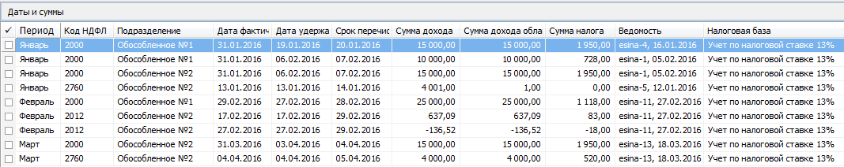

Согласно Налоговому кодексу даты фактического получения дохода определяются по ст. 223, а даты удержания налога и срок перечисления налога зависят от даты фактической выплаты (ст. 226). Дата фактической выплаты определяется как:

|  |  |  |  |  |
| --- | --- | --- | --- | --- |
| **П/п** | **Вид выплат** | **Дата фактического получения дохода** | **Дата удержания налога** | **Срок перечисления налога** |
| 1 | Оплата труда (выплаты по трудовому договору) | Последнее число расчетного периода/ Дата увольнения | Дата платежа | + 1 день к Дате платежа |
| 2 | Отпускные | Дата платежа | Дата платежа | Последнее число месяца оплаты |
| 3 | Пособия по временной нетрудоспособности и по уходу за больным ребенком | Дата платежа | Дата платежа | Последнее число месяца оплаты |
| 4 | Компенсации неиспользованных дней отпуска | Дата платежа | Дата платежа | + 1 день к Дате платежа |
| 5 | Иные выплаты и пособия по ТК | Дата платежа | Дата платежа | + 1 день к Дате платежа |
| 6 | Дивиденды | Дата платежа | Дата платежа | + 1 день к Дате платежа |
| 7 | Подарки | Дата платежа | Дата платежа | + 1 день к Дате платежа |
| 8 | Материальная выгода | Последний день месяца | По дате дохода, из которого будет удержан налог | + 1 день к Дате дохода, из которого будет удержан налог |

Платежный документ определяется для каждой строки налоговой карточки с типом «Доход» по следующей схеме:

1. Налоговая карточка – Ведомость – Платежные поручения на перечисление в бюджет.

Отбираются записи с признаком «Перечисление дохода» по соответствующей налоговой базе и ссылкой на код ННО, совпадающей с кодом ННО записи НК. Если таковых записей не нашлось, отбираются записи с признаком «Перечисление дохода» по соответствующей налоговой базе, но с не заданной ссылкой на код ННО.

1. Если не найдены записи спецификации «Платежные поручения на перечисление в бюджет», то осуществляется поиск банковских документов, сформированных по карточкам перечислений (или реестру перечислений). При этом рассматриваются карточки перечислений видов, указанных в соответствующем параметре Системы. Дата фактического получения определяется как дата отработки в ХО (бухгалтерский учет) банковского документа.
2. Если не найдены записи спецификации «Платежные поручения на перечисление в бюджет», и не найден банковский документ, сформированный по перечислениям (реестру перечислений) рассматриваемой ведомости, осуществляется поиск кассового документа, сформированного по рассматриваемой ведомости. Дата фактического получения определяется как дата отработки в ХО (бухгалтерский учет) кассового документа.
3. Если ничего не нашли, то используем дату ведомости.

Перед формированием налоговых карточек следует задать новые параметры Системы для заполнения сведений о дате фактического получения дохода и сроке уплаты налога:

|  |  |  |
| --- | --- | --- |
| **Номер** | **Код** | **Наименование** |
| 1593 | ClientPersons_Tax_WrkGrp | Налоговая карточка. Выплаты по трудовому договору |
| 1594 | ClientPersons_Tax_VacGrp | Налоговая карточка. Отпускные и больничные листы |
| 1595 | ClientPersons_Tax_OthGrp | Налоговая карточка. Прочие доходы |
| 1596 | ClientPersons_Tax_Schedule | Налоговая карточка. График для определения срока уплаты налога |
| 1597 | ClientPersons_Tax_TransferTypes | Налоговая карточка. Виды перечислений |

Параметры 1593-1595 заполняются ссылкой на запись нового словаря «Группы кодов налоговой отчетности» (Словари – Общие понятия):

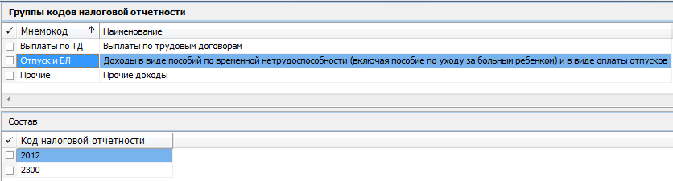

Словарь можно импортировать. Файл для импорта расположен по адресу:

<ftp://ftp.parus.com/master_disk/PARUS_8/БЮДЖЕТ/Инструкции/Зарплата/Отчеты/6-НДФЛ/ГруппыКодовННО.zip>

В параметре 1596 задается график для определения дня, следующего за датой удержания налога. Если значение не задано, то используется календарный график. В Налоговом кодексе не указывается, как определять срок уплаты – по рабочему графику или по календарю (ст. 226), поэтому реализована возможность определения пользователем данного алгоритма.

В параметре 1597 задается вид перечисления, соответствующий перечислениям выплат в пользу сотрудников. При необходимости может быть задан список через разделитель. Например: «Зарплата в банк;Перечисление».

#### Вспомогательные отчеты

Для проверки полноты сведений может быть использован отчет:

|  |  |  |
| --- | --- | --- |
| **Мнемокод** | **Наименование** | **Хранимая процедура** |
| SL2060 | Проверка данных для 6-НДФЛ | P_CLNPERSONS_6NDFL_CHECK |

Отчет формируется по исполнениям должностей. Проверка осуществляется на предмет:

* не сформированы ведомости;
* не сформированы перечисления;
* перечисления не отработаны в банковский документ;
* по ведомости нет связи с РКО и нет данных о выплате в спецификации.

Результат проверки выводится в виде:



#### Параметры отчета «Форма 6-НДФЛ (2016 г.)»

| **Название параметра** | **Использование** |
| --- | --- |
| Период отчета С | Определяют период, за который будут рассматриваться сведения налоговых карточек. «Период отчета С» может не задаваться. В этом случае будет использована дата – начало года «Период отчета По». «Период отчета С» и «Период отчета По» должны принадлежать одному налоговому периоду. |
| Период отчета По |
| Работодатель | Обязательный параметр, в котором указывается контрагент налогового агента |
| Дата формирования | Задается дата составления Расчета |
| Номер корректировки | Указывается номер корректировки. Для первичного отчета используется «000» |
| Признак нерезидента | Задается признак, использующийся для выделения периодов, в которых Сотрудника следует рассматривать как налогового нерезидента. Должен соответствовать значению, использующемуся при настройке удержания НДФЛ (см. стр. 7) |
| Код получателя | Указывается код налогового органа |
| Код места представления расчета (организации) | Указывается код места представления Расчета налоговым агентом для головной организации |
| Код места представления расчета (ОП) | Указывается код места представления Расчета налоговым агентом для ОП |
| Реорганизация (ликвидация) | Логический параметр выставляется при реорганизации (ликвидации) предприятия. Влияет на заполнение поля «Период представления (код)» |
| Формировать в разрезе обособленных подразделений | Если параметр выставлен в «Да», то все сотрудники, не относящиеся к обособленным подразделениям (ОП) выгружаются под головной организацией, остальные же в разрезе ОП - т. е., если в организации, например, три обособленных подразделения, то формируется три файла по ОП и один по головной организации |
| Код ОКТМО | При необходимости составления справок только по одной территории, на которой расположены обособленные подразделения, задается ОКТМО данной территории. Указанное значение служит фильтром при отборе сведений по ОКТМО обособленных подразделений. |
| Налог исчисленный по удержанному | Если параметр выставлен в «Да», то вместо расчета суммы исчисленного налога, сумма налога исчисленная в отчете отображается равной сумме налога удержанного |
| Сумму удержанного налога собирать по начисленному налогу | Если параметр выставлен в «Да», то при расчете показателя по строке 070 будут отобраны суммы спецификации НК (год которой равен году даты, указанной в параметре «Период отчета По») «Даты и суммы», дата удержания налога которых принадлежит периоду – с 01 января по «Период отчета По»  Иначе  Показатель будет сформирован по месяцу В налога, отраженного в спецификации НК «Состав».  Параметр так же влияет на заполнение строки 080 |
| Печать сотрудников, у которых нет доходов | Если выставлен в «Нет», то производится проверка: если есть хотя бы одна, не равная нулю, запись НК за отчетный период по одной из налоговых баз «Учет по ставкам 13% (30%, 35%)» и видом Доход, то будет сформирована по сотруднику справка 2-НДФЛ.  Иначе сотрудник будет пропущен. |
| Подтверждает  (1 - налоговый агент,  2 - уполномоченный представитель) | Выставляется признак лица, подтверждающего сведения: 1 - налоговый агент,  2 - уполномоченный представитель |
| Налоговый агент - ФИО | Текстовое поле для указания Ф.И.О. налогового агента. Заполняется через пробел: «Фамилия Имя Отчество» |
| Наименование организации представителя | Текстовое поле для указания наименования организации представителя налогового агента. |
| Документ представителя | Указывается документ, на основании которого представитель подтверждает сведения |
| Формировать раздел 2  за квартал | Если чек выставлен в «Да», то при формировании Раздела 2 будут отобраны записи только за ОП, не с начала РП  Иначе  С начала РП (с 01 января) |
| Формировать раздел 2  по дате удержания налога | Если чек выставлен в «Да», то при формировании Раздела 2 будут отобраны записи не по месяцу налоговой карточки, а по дате удержания налога  Иначе  Отбираются записи НК по месяцу налоговой карточки  Актуально для случаев, когда выплаты осуществляются в квартале, следующем за ОП и пользователь хочет отразить такие операции по дате завершения операции. |
| Режим печати | Выбор одного из значений: «Печать», «Печать и выгрузка», «Выгрузка» |

#### Заполнение разделов Расчета

##### Заполнение титульного листа

ИНН – ИНН контрагента налогового агента (закладка «Контрагент»).

КПП – для обособленного подразделения указывается код, заданный в реквизитах подразделения (группа параметров «Обособленное подразделение»). Для организации – первичен КПП, указанный для контрагента налогового агента в спецификации «Крупнейшие налогоплательщики», если не задан, то соответствующий реквизит контрагента.

Номер корректировки - по параметру отчета «Номер корректировки»

Период представления (код) – автоматически формируется на основании справочника «Коды периодов представления» (см. порядок заполнения Расчета, Приложение 1).

Налоговый период (год) - на основании параметра «Период отчета По». Используется год даты, указанной в параметре

Представляется в налоговый орган (код) – для обособленного подразделения указывается код, заданный в реквизитах подразделения (группа параметров «Обособленное подразделение»). Для организации – код ФНС, указанный для контрагента налогового агента в спецификации «Крупнейшие налогоплательщики» или код ФНС, указанный в подразделении. Если явно задан в параметре отчета «Код получателя», то по параметру отчета

По месту нахождения (учета) (код) – для головной организации заполняется по параметру «Код места представления расчета (организации)», для ОП – по параметру «Код места представления расчета (ОП)».

Налоговый агент – наименование контрагента налогового агента (закладка «Контрагент»)

Код по ОКТМО - для обособленного подразделения указывается код, заданный в реквизитах подразделения (группа параметров «Обособленное подразделение»). Для организации – первичен код ФНС, указанный для контрагента налогового агента в спецификации «Крупнейшие налогоплательщики», если не задан, то соответствующий реквизит контрагента. При отсутствии – из адреса контрагента по атрибуту «Код ОКТМО» словаря «Географические понятия».

Номер контактного телефона - номер телефона контрагента налогового агента (закладка «Контакты»).

На … страницах – страницы подсчитываются автоматически

Достоверность и полноту сведений, указанных в настоящем расчете, подтверждаю (1 - налоговый агент 2 - представитель налогового агента) - заполняется на основании значения соответствующего параметра отчета.

Достоверность и полноту сведений, указанных в настоящем расчете, подтверждаю (фамилия, имя, отчество * полностью) – заполняется на основании значения соответствующего параметра отчета.

Достоверность и полноту сведений, указанных в настоящем расчете, подтверждаю (наименование организации - представителя налогового агента) – заполняется на основании значения соответствующего параметра отчета.

Дата - по параметру отчета «Дата формирования»

Наименование документа, подтверждающего полномочия представителя – заполняется на основании значения соответствующего параметра отчета.

##### Заполнение Раздела 1

Раздел 1 будет заполнен столько раз, сколько ставок налога будет определено в отчетном периоде. Количество действовавших ставок определяется аналогично 2-НДФЛ, но по налоговому агенту в целом. На первой странице будут заполнены строки 010 – 050 по одной ставке, строки 060 – 090 по всем имеющимся ставкам. Затем будет сформирован следующий лист, для которого будут заполнены только строки 010 – 050 Раздела 1. Строки 060 – 090 заполнены не будут. Таким образом листы будут добавлены по количеству ставок налогообложения.

Строка 010 «Ставка налога, %» – ставка налога определяется в зависимости от статуса налогоплательщиков налогового агента и типа налоговой базы доходов, полученных налогоплательщиками в ОП (типы баз см. стр.9).

Строка 020 «Сумма начисленного дохода» – показатель формируется на основании сведений НК сотрудников с видом «Доход», рассматривается атрибут «Сумма» дохода. Строка 025 «В том числе сумма начисленного дохода в виде дивидендов» - из показателя по строке 020 отбираются доходы по налоговой базе «Учет по налоговой ставке 30%».

Строка 030 «Сумма налоговых вычетов» – показатель формируется на основании сведений НК сотрудников:

с видом «Доход», рассматривается атрибут «Вычет из дохода. Сумма» дохода +

с видом «Вычет», рассматривается атрибут «Сумма» вычета

Строка 040 «Сумма исчисленного налога» – если параметр отчета «Налог исчисленный по удержанному», то используется «Сумма налога удержанная», иначе – рассчитывается по формуле: (строка 020 – строка 030)* ставку налога

Строка 045 «В том числе сумма исчисленного налога на доходы в виде дивидендов» - если параметр отчета «Налог исчисленный по удержанному», то используется «Сумма налога удержанная с дивидендов», иначе – рассчитывается по формуле: строка 025* ставку налога.

Строка 050 «Сумма фиксированного авансового платежа» - показатель формируется на основании сведений НК сотрудников как общая сумма вычетов (атрибут «Вычет из дохода. Сумма»), рассчитанная по строкам НК с видом «Налог».

Строка 060 «Количество физических лиц, получивших доход» - общее количество сотрудников, включенных в отчет.

Строка 070 «Сумма удержанного налога» - показатель формируется на основании сведений НК сотрудников как общая сумма налога (атрибут «Сумма»), рассчитанная по строкам НК с видом «Налог»

Строка 080 «Сумма налога, не удержанная налоговым агентом» - Если параметр «Налог исчисленный по удержанному» = «Нет», то рассчитывается по формуле: «Сумма налога исчисленная» - «Сумма налога удержанная». Если значение больше нуля, то указывается рассчитанная сумма. Если параметр «Налог исчисленный по удержанному» = «Да», то «0».

Строка 090 «Сумма налога, возвращенная налоговым агентом» - Если параметр «Налог исчисленный по удержанному» = «Нет», то рассчитывается по формуле: «Сумма налога исчисленная» - «Сумма налога удержанная». Если значение меньше нуля, то указывается рассчитанная сумма. Если параметр «Налог исчисленный по удержанному» = «Да», то «0».

##### Заполнение Раздела 2

Раздел 2 заполняется сплошным методом по листам, сформированным по количеству ставок налогообложения (Разделов 1). На каждом листе заполняется 5 блоков строк 100 – 140. Если сформированных листов не хватает, то будут добавлены листы, в которых Раздел 1 не заполняется.

Раздел заполняется на основании обобщенных данных налоговых карточек сотрудников. Рассматриваются записи спецификации «Даты и суммы»:

|  |  |
| --- | --- |
|  |  |
|  |
|  |

Строка 100 «Дата фактического получения дохода» – заполняется на основании атрибута «Дата фактического получения дохода» спецификации «Даты и суммы».

Строка 110 «Дата удержания налога» – заполняется на основании атрибута «Дата удержания налога» спецификации «Даты и суммы»

Строка 120 «Срок перечисления налога» – заполняется на основании атрибута «Срок перечисления налога» спецификации «Даты и суммы»

Строка 130 «Сумма фактически полученного дохода» – заполняется на основании атрибута «Сумма дохода» спецификации «Даты и суммы»

Строка 140 «Сумма удержанного налога» – заполняется на основании атрибута «Сумма налога» спецификации «Даты и суммы»

#### Некоторые учетные ситуации и их отражение в Разделе 2 Расчета

##### «Простая» заключительная ведомость

На примере заключительной ведомости, в которой начислены выплаты по трудовому договору, пособие по нетрудоспособности и материальная помощь. Выплаты выданы через кассу. Рассмотрим формирование сведений в Расчете:

|  |
| --- |
| Расчетный листок: |
|  |
| Ведомость и документ на оплату: |
|  |
| Налоговая карточка: |
|  |
|  |
| *Даты для видов доходов*  Для доходов по коду 2000 сработало правило выплат по трудовому договору (работник не уволен):   |  |  |  | | --- | --- | --- | | **Дата фактического получения дохода** | **Дата удержания налога** | **Срок перечисления налога** | | Последнее число расчетного периода/ Дата увольнения | Дата платежа | + 1 день к Дате платежа |   Для доходов в виде оплаты временной нетрудоспособности (код 2300) действует правило:   |  |  |  | | --- | --- | --- | | **Дата фактического получения дохода** | **Дата удержания налога** | **Срок перечисления налога** | | Дата платежа | Дата платежа | Последнее число месяца оплаты |   Для прочих доходов (не по трудовому договору, не оплата временной нетрудоспособности) действует правило:   |  |  |  | | --- | --- | --- | | **Дата фактического получения дохода** | **Дата удержания налога** | **Срок перечисления налога** | | Дата платежа | Дата платежа | + 1 день к Дате платежа |   *Суммы доходов по видам и налога с этих доходов*  Так как в одной ведомости несколько доходов с разными кодами, то общая сумма удержанного налога распределена пропорционально облагаемым суммам каждого вида доходов. Рассмотрение кодов доходов при распределении налога осуществляется в порядке убывания номера кода ННО:  Итого облагаемый доход = 6887,03  Итого налог = 531  Налог с доходов по коду 2760 = округл [(1000,00 * 531/6887,03);0] = 77  Налог с доходов по коду 2300 = округл [(2153,70 * 531/6887,03);0] = 166  Налог с доходов по коду 2000 = округл [(3733,33 * 531/6887,03);0] = 288  Если бы при расчете и списании налога возникла дельта, то она была бы отнесена на последнюю строку (2000). |
| Раздел 2: |
|  |

##### Несколько удержаний НДФЛ в зависимости от видов доходов

Рассмотрим пример заключительной ведомости, в которой начислены выплаты по трудовому договору, пособие по нетрудоспособности и удержан НДФЛ разными удержаниями. Информация о выплате доходов занесена через спецификацию ведомости «Платежные поручения на перечисление в бюджет».

Предварительно необходимо осуществить настройку удержания НДФЛ, осуществляемого обособленно от основного налога. Для этого в словаре ННО создается отдельная запись с типом «Налог» и кодом ИМНС, равным коду дохода, облагаемого обособленно:

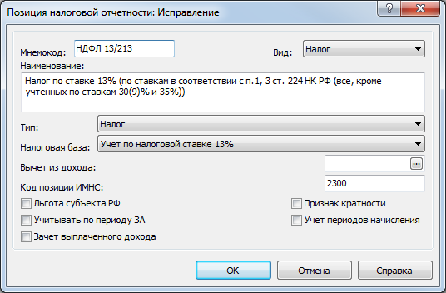

Рассмотрим формирование сведений в Расчете:

|  |
| --- |
| Расчетный листок:  Сумма налога с пособия по нетрудоспособности рассчитана без учета стандартных вычетов, т.к. они уже предоставлены при расчете основного налога. |
|  |
| Ведомость и документ на оплату: |
| Если внести одной строкой сведения о перечислении *дохода* (без указания ННО), то реквизит будет применен ко всем доходам этой ведомости. |
| Налоговая карточка: |
|  |
|  |
| Так как налог с пособия по нетрудоспособности рассчитан отдельно и имеет индивидуальную настройку, то суммы налога не распределялись по доходам дргих кодов, а списалисть только на доход кода 2300. Второе удержание налога не имеет обособленной настройки и его сумма распределилась между кодами доходов, не равными 2300.  Если таких, «обособленных» налогов будет несколько, то сначала будут разнесены суммы налогов по выделенным доходам, а затем начнется распределение налога, не отнесенного на конкретный вид дохода.  В случае, если доход отсутствует, а налог есть, отнести налог на конкретный доход нельзя. Будет сформирована отдельная строка с кодом ННО налога, даты для Раздела 2 будут определены по правилу для оплаты труда. |
| Раздел 2: |
|  |

##### Заработная плата за первую и вторую половины месяца с удержанием налога

На примере выплат первую и вторую половину месяца рассмотрим порядок формирования сведений в налоговой карточке. Отражение в Разделе 2 Расчета осуществляется по общим правилам.

Статья 226. Особенности исчисления налога налоговыми агентами. Порядок и сроки уплаты налога налоговыми агентами

… 3. ***Исчисление*** *сумм налога* *производится* налоговыми агентами *на дату фактического* ***получения*** *дохода*, определяемую в соответствии со статьей 223 настоящего Кодекса, нарастающим итогом с начала налогового периода применительно ко всем доходам (за исключением доходов от долевого участия в организации), в отношении которых применяется налоговая ставка, установленная пунктом 1 статьи 224 настоящего Кодекса, начисленным налогоплательщику за данный период, с зачетом удержанной в предыдущие месяцы текущего налогового периода суммы налога.

Сумма налога применительно к доходам, в отношении которых применяются иные налоговые ставки, а также к доходам от долевого участия в организации исчисляется налоговым агентом отдельно по каждой сумме указанного дохода, начисленного налогоплательщику.

Исчисление суммы налога производится без учета доходов, полученных налогоплательщиком от других налоговых агентов, и удержанных другими налоговыми агентами сумм налога.

4. Налоговые агенты обязаны ***удержать*** *начисленную сумму налога* *непосредственно из доходов налогоплательщика* ***при их фактической выплате*** с учетом особенностей, установленных настоящим пунктом….

Рассмотрим формирование сведений в Расчете:

|  |
| --- |
| Расчетный листок: расчеты по оплате труда за первую половину месяца: |
|  |
| Ведомость на оплату за первую половину месяца и документ на оплату: |
|  |
| Расчетный листок: расчеты по оплате труда за вторую половину месяца и расчет отпускных: |
|  |
| Ведомость на окончательный расчет и документ на оплату: |
|  |
| Налоговая карточка: |
|  |
|  |
| Раздел 2 будет сформирован в зависимости значения от параметра «Формировать раздел 2 по дате удержания налога», т.к. удержание налога и перечисление его в бюджет будут осуществлены в следующем отчетном периоде:  «Формировать раздел 2 по дате удержания налога» = Нет |
|  |
| «Формировать раздел 2 по дате удержания налога» = Да |
|  |

##### Заработная плата за первую и вторую половины месяца **без** удержания налога

Если в организации не удерживается налог с заработной платы за первую половину месяца (такая позиция высказывалась в письме ФНС от 24 марта 2016 г. N БС-4-11/4999 «Об уплате налога»), то налог удерживается в окончательный расчет.

При этом заработная плата за первую половину месяца может быть начислена двумя способами: отдельной выплатой («Аванс») или полным набором положенных выплат за период с 1 по 15 число месяца. В первом случае никаких особенностей не будет, поскольку специальная выплата не имеет настройки налоговой отчетности и в налоговой карточке не отразится.

Во втором же случае по регистру налогового учета пройдет датой выплаты дохода реально выплаченный код дохода, при этом сумма налога, удержанная с этого дохода, равна нулю. Что само по себе не однозначно: облагаемый доход есть, а налога нет. В этом случае возникает необходимость «подменить» дату выплаты дохода на дату выплаты дохода при окончательном расчете. Поэтому необходимо обязательно использовать спецификацию «Платежные поручения на перечисление в бюджет».

Рассмотрим формирование сведений в Расчете:

|  |
| --- |
| Расчетный листок: расчеты по оплате труда за первую половину месяца: |
|  |
| Ведомость на оплату за первую половину месяца и документ на оплату: |
|  |
| Расчетный листок: расчеты по оплате труда за вторую половину месяца: |
|  |
| Ведомость на оплату за вторую половину месяца и документ на оплату: |
|  |
| Налоговая карточка: |
|  |
|  |
| В Разделе 2 эти суммы «свернутся» в одну строку: |
|  |

##### Обособленные подразделения

На примере выплат одному и тому же работнику, осуществлявшему деятельность в головной организации и ОП в одном отчетном периоде рассмотрим порядок формирования сведений в налоговой карточке. Расчетов будет сформировано два – по числу ОП Отражение сведений в разделах 1 и 2 Расчета осуществляется по общим правилам.

Рассмотрим формирование сведений в Расчете:

|  |
| --- |
| Расчетный листок: расчеты по оплате труда в ОП: |
|  |
| Ведомость по ОП и документ на оплату: |
| Если суммы по всей ведомости относятся к одному и тому же ОП, то при указании платежного документа ОП можно не указывать. |
| Расчетный листок: расчеты по оплате труда в головной организации: |
|  |
| Ведомость по головной организации и документ на оплату: |
|  |
| Налоговая карточка: |
|  |
|  |
| Расчет по головной организации: |
|  |

|  |
| --- |
| Расчет по ОП: |
|  |

##### Межрасчетные ведомости

**НАСТОЯТЕЛЬНО РЕКОМЕНДУЕМ НЕ ИСПОЛЬЗОВАТЬ МЕЖРАСЧЕТНЫЕ ВЕДОМОСТИ! ВСЕ НАЧИСЛЕНИЯ ОСУЩЕСТВЛЯТЬ В ОБЫЧНОЙ (ЗАКЛЮЧИТЕЛЬНОЙ) ВЕДОМОСТИ**

На примере двух межрасчетных ведомостей и заключительной к ним ведомости рассмотрим порядок формирования сведений в налоговой карточке. Отражение в Разделе 2 Расчета осуществляется по общим правилам.

Ограничения Системы:

1. *одной* межрасчетной ведомостью не может быть закрыта *одна и та же* выплата (например, «Банк»), рассчитанная от выплат, имеющих *разную ННО* (оплата труда и отпуск, например), выплачиваемые *одному работнику*.

Рассмотрим пример:

межрасчетной ведомостью (1) закрыто удержание «Банк», рассчитанное как разница между суммой отпускных выплат и НДФЛ;

межрасчетной ведомостью (2) закрыто удержание «Банк», рассчитанное как разница между суммой прочих выплат и НДФЛ;

заключительной ведомостью закрыты выплаты, осуществленные по межрасчетным ведомостям и выплаты по трудовому договору;

дополнительно рассмотрим ситуацию, когда работник уволен в течение месяца.

Осуществим предварительную настройку:

* в словаре ВУ для удержания (расчетный метод «Сбербанк») выставим новый признак «Учет в налоговой карточке»:

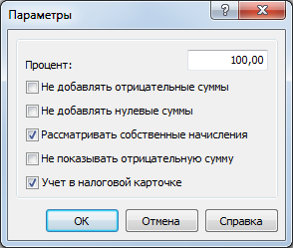

* в словаре ННО добавим запись для удержания «Банк»:

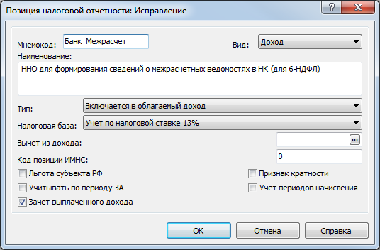

Реквизиты этой записи могут быть произвольными. Налоговая база – любая из трех: 13%, 30%, 35%. Обязательно должен быть выставлен атрибут «Зачет выплаченного дохода».

Добавленную запись ННО укажем в словаре ВУ для удержания «Банк»:

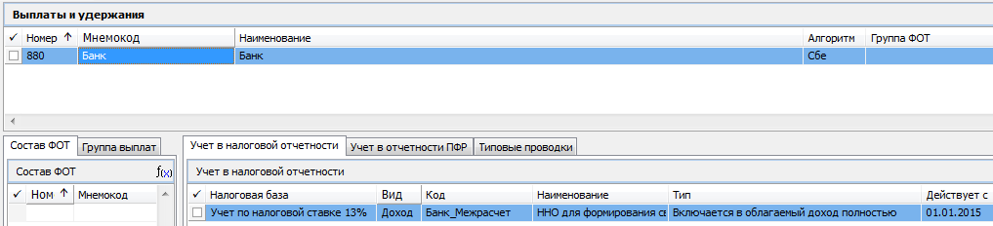

*Почему указана дата начала действия – 2015г:* если при формировании Расчета за 1 квартал 2016г налоговый агент *захочет* отразить операции в Разделе 2, по которым выплачивались суммы дохода за 2015г. Например, заработная плата за декабрь 2015г., выплаченная в январе 2016г.

Рассмотрим формирование сведений в Расчете:

|  |
| --- |
| Расчетный листок. Межрасчет 1: |
|  |
| Параметры начисления для удержания:    В параметре «Код НДФЛ» сохранен код ННО выплаты, от которой рассчитано удержание и код ННО Налога в параметре «Код налога».  В параметре «Доход НДФЛ» сохранена сумма до налогообложения выплаты, от которой рассчитано удержание. В параметре «Сумма налога» сохранена сумма до налогообложения выплаты, от которой рассчитано удержание. |
| Межрасчетная ведомость (1) и документ на оплату: |
|  |
| Межрасчет 2: |
|  |
| Параметры начисления для удержания:    В параметре «Код НДФЛ» сохранен код ННО выплаты, от которой рассчитано удержание и код ННО Налога в параметре «Код налога».  В параметре «Доход НДФЛ» сохранена сумма до налогообложения выплаты, от которой рассчитано удержание. В параметре «Сумма налога» сохранена сумма до налогообложения выплаты, от которой рассчитано удержание. |
| Межрасчетная ведомость (2) и документ на оплату: |
|  |
| Сотрудник уволен: |
|  |
| Заключительная ведомость: |
| Параметры начисления для удержания:    В параметре «Код НДФЛ» сохранен код ННО выплаты, от которой рассчитано удержание и код ННО Налога в параметре «Код налога».  В параметре «Доход НДФЛ» сохранена сумма до налогообложения выплаты, от которой рассчитано удержание. В параметре «Сумма налога» сохранена сумма до налогообложения выплаты, от которой рассчитано удержание |
| Заключительная ведомость и документ на оплату: |
|  |
| Налоговая карточка работника: |
|  |
|  |
| Дата фактического получения дохода для завершающей ведомости приравнена к дате увольнения. |

##### Дивиденды нерезидента

На примере выплат нерезиденту дивидендов и сумм по оплате труда рассмотрим порядок формирования сведений в налоговой карточке. Отражение в Разделе 2 Расчета осуществляется по общим правилам.

Рассмотрим формирование сведений в Расчете:

|  |
| --- |
| Работник является нерезидентом в отчетном периоде: |
|  |
| Расчетный листок – оплата по трудовому договору: |
|  |
| Ведомость и документ на оплату: |
|  |
| Расчетный листок – дивиденды: |
|  |
| Ведомость и документ на оплату: |
|  |
| Налоговая карточка: |
|  |
|  |
| Для примера Расчет сформирован по двум работникам: резиденту с доходами по трудовому договору и нерезиденту, имеющему и доходы от трудовых отношений, и доходы в виде дивидендов: |
|  |
| На первой странице с Разделом 1 мы видим строки 010-050, сформированные по основной ставке – 13%.  На второй странице – по ставке 15% - налог с доходов в виде дивидендов, удержанный с налоговых нерезидентов: |
|  |
| На третьей странице – по ставке 30% - налог с доходов в виде оплаты труда, удержанный с налоговых нерезидентов: |
|  |
| Раздел 2 (общий): |
|  |